1、假设存在一种5位浮点数（符合IEEE浮点数标准），1个符号位，3个阶码位，1位尾数。其数值被表示为V = (-1)S × M × 2E. 请在下表中填空。**Binary: 这一列请填入5位二进制表示**；M**:** 这一列为十进制尾数；E**: 用**整数表示；**Value:** 被表示的具体数值，以十进制表示。“—”表示无需填入。

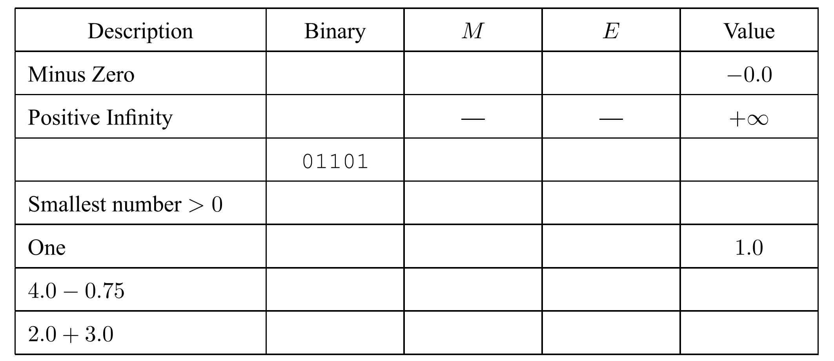

2、已知某 32 位整数 X，其值为-102（十进制），则其 16 进制补码为 ，另一 32 位整数 Y 的补码为 0xFFFFFF6A，则 X+Y 的 16 进制补码(32 位)为 ，X-Y 的 16 进制补码为 。

3、计算机中表示带符号整数的编码方式是补码，补码的一个性质是：将某个数的补码表示按位取反再加 1，就可以得到该数的相反数的补码表示。试简单证明之。

假设存在另一种带符号整数的编码方式：最高位只用于表示该数值的符号，后续数位只表示数值本身（如同无符号数的表示），请比较一下这一种编码方式与补码编码方式 （从相同位宽下能够表示的值的范围、以及完成加减法运算的方式等方面入手）。